UFPB-PRG XII Encontro de Iniciação à Docência
4CCADCFSMT05-O

A IMPORTÂNCIA DA MONITORIA DE MATEMÁTICA PARA OTIMIZAÇÃO DOS INDÍCES DE APROVAÇÕES E APRENDIZADO NO CONTEXTO DA MATEMÁTICA APLICADA ÀS CIÊNCIAS AGRÁRIAS
Edmilson Igor Bernardo Almeida ⁽¹⁾, Péricles de Farias Borges ⁽²⁾
Centro de Ciências Agrárias/Departamento de Ciências Fundamentais e Sociais/MONITORIA.

RESUMO
A matemática é a ciência dos números e dos cálculos e desde a antiguidade, o homem a utiliza para facilitar a vida e organizar a sociedade. O desenvolvimento da matemática permeou as primeiras civilizações, e tornou possível o desenvolvimento de aplicações concretas: o comércio, o manejo de plantações, a medição de terra, a previsão de eventos astronômicos, e por vezes, a realização de rituais religiosos. Tais desenvolvimentos são creditados às civilizações acadiana, babilônica, egípcia, chinesa, ou ainda, àquelas do vale dos hindus. Algumas sociedades por não saberem utilizar os conhecimentos matemáticos para fins agrícolas e não saberem manusear a terra de forma precisa acabaram sendo extintas quando os primeiros problemas (salinização do solo, seca, acidez do solo, mau direcionamento da água dos rios) nas áreas em que viviam começaram a surgir. Atualmente, os modelos matemáticos assim como no passado buscam alternativas modernas e cada vez mais precisas para o desenvolvimento agrícola, constituindo grande expressão em áreas como a agrometeorologia, irrigação, mecanização agrícola, construção rural, hidráulica agrícola, dentre outras. O presente trabalho tem o objetivo de demonstrar a importância do projeto de monitoria de Matemática aplicada às Ciências Agrárias, tendo em vista o reflexo deste projeto no índice de aprovação dos alunos matriculados nas disciplinas de Matemática I, Matemática II, Fundamentos da Matemática e Matemática Aplicada a Zootecnia. Será feita uma comparação entre os índices de aprovação dos alunos destas disciplinas desde o período 2006.1 no qual o projeto foi criado até o período 2008.1.Embora alguns alunos às vezes se precipitem e acabem realizando alguns trancamentos precoces das disciplinas para as quais este projeto de monitoria está sendo direcionado, a quantidade de alunos aprovados em relação ao numero de alunos matriculados nas disciplinas de Matemática I, Matemática II, Fundamentos da Matemática e Matemática Aplicada à Zootecnia têm aumentado a cada período (2006. 1 a 2008.1), conforme o amadurecimento maior deste projeto monitoria. A maior prova desta afirmação é o aumento nos índices de aprovação na disciplina de Matemática I que no intervalo de tempo de três períodos aumentou, aproximadamente, 22%.
1 – INTRODUÇÃO
Há muito tempo busca-se um consenso quanto à definição do que é a Matemática. No entanto, nas últimas décadas do século XX tomou forma uma definição que tem ampla aceitação entre os matemáticos: matemática é a ciência das regularidades (padrões). Segundo esta definição, o trabalho do matemático consiste em examinar padrões abstratos, tanto reais como imaginários visuais ou mentais. Ou seja, os matemáticos procuram regularidades nos números, no espaço, na ciência e na imaginação e as teorias matemáticas tentam explicar as relações entre elas.
A matemática é a ciência dos números e dos cálculos e desde a antiguidade, o homem a utiliza para facilitar a vida e organizar a sociedade. O desenvolvimento da matemática permeou as primeiras civilizações, e tornou possível o desenvolvimento de aplicações concretas: o comércio, o manejo de plantações, a medição de terra, a previsão de eventos astronômicos, e por vezes, a realização de rituais religiosos. Tais desenvolvimentos são creditados às civilizações acadiana, babilônica, egípcia, chinesa, ou ainda, àquelas do vale dos hindus.
A matemática foi usada pelos egípcios na construção de pirâmides, diques, canais de irrigação e estudos de astronomia; pelos gregos antigos tais como, Thalles de Mileto e Pitágoras no desenvolvimento de vários teoremas e conceitos matemáticos; pela civilização islâmica permitindo que a herança grega fosse conservada, e propiciando seu confronto com as descobertas chinesas e hindus, notadamente na questão da representação numérica, onde os trabalhos matemáticos foram desenvolvidos, consideravelmente, na trigonometria e na aritmética.
Como observamos no pequeno histórico matemático citado, anteriormente, a Matemática desempenhou grande importância no desenvolvimento e manutenção das civilizações antigas, pois a atividade econômica principal e fonte de subsistência da época era a agricultura. Grande parte dos estudos e modelos matemáticos dos estudiosos e cientistas da antiguidade foram direcionados para essa área, à procura de técnicas de sustentabilidade local e acúmulo de renda de forma exata e eficaz para os que estavam mais no pico da pirâmide social. Algumas sociedades por não saberem utilizar os conhecimentos matemáticos para fins agrícolas e não saberem manusear a terra de forma precisa acabaram sendo extintas quando os primeiros problemas (salinização do solo, seca, acidez do solo) nas áreas em que viviam começaram a surgir. Atualmente, os modelos matemáticos assim como no passado buscam alternativas modernas e cada vez mais precisas para o desenvolvimento agrícola, constituindo grande expressão em áreas como a agrometeorologia, irrigação, mecanização agrícola, construção rural, hidráulica agrícola, dentre outras.
“Vários autores definem as características e atribuições do monitor. Alguns citam que o monitor deve oferecer apoio didático ao aluno, buscando solucionar dúvidas, identificar características individuais, motivar os alunos despertando interesses individuais e coletivos, ser responsável pela avaliação. Na verdade eles estão bastante corretos ao fazerem essa afirmação, pois o monitor tem uma função de suprir a ausência do professor em determinados momentos, e tem como principal objetivo aproveitar esse tempo para traçar estratégias nas soluções de questões às quais os alunos despertaram dúvidas, fazendo com que esses aprendam e se tornem mais confiantes para as cobranças futuras” (França, 2000). Sendo assim, o presente trabalho tem o objetivo de demonstrar a importância do projeto de monitoria de Matemática aplicada às Ciências Agrárias, tendo em vista o reflexo deste projeto no índice de aprovação dos alunos matriculados nas disciplinas de Matemática I, Matemática II, Fundamentos da Matemática e Matemática Aplicada a Zootecnia. Será feita uma comparação entre os índices de aprovação dos alunos destas disciplinas desde o período 2006.1 no qual o projeto foi criado até o período 2008.1, pois os resultados do período 2008.2, no qual o meu contrato foi realmente encerrado, não poderam ser anexados ao trabalho, devido às datas de entrega deste relatório final.

2 – DESCRIÇÃO E METODOLOGIA
Ao decorrer das atividades referentes ao projeto de monitoria durante o intervalo de tempo de sete meses e meio, tempo este que corresponde no calendário universitário aos períodos 2008.1 e 2008.2, as aulas foram realizadas no Prédio Correia de Vasconcelos (Prédio da mata) situado, mais precisamente, no Departamento de Ciências Fundamentais e Socias (DCFS) pertencente ao Centro de Ciências Agrárias do Campus II da Universidade Federal da Paraíba. As aulas ocorreram em horários diurnos e noturnos durante doze horas semanais. A variação dos horários em diferentes períodos dos dias (manhã, tarde e noite) visou uma maior acessibilidade dos alunos para estas aulas de monitoria semanais.
Desde o início procurou-se criar estratégias didáticas para facilitar o entendimento dos assuntos propostos pelo professor, tendo sempre como foco principal aqueles alunos que demonstravam maiores dificuldades para assimilação do conteúdo e resolução de questões.
No primeiro período de trabalho (2008.1), tendo como material de trabalho, listas de estudo dirigido propostas pelo professor das disciplinas de Matemática I; Matemática II; e Fundamentos da Matemática, as aulas de monitoria enfatizaram a resolução e discussão destas listas com aqueles alunos que compareciam nas aulas de monitoria. Porém não eram todos os exercícios que eram resolvidos em quadro negro, eram na verdade discutidas as estratégias de como solucionar as questões para que deste modo os alunos matriculados na disciplina e presentes nestas aulas de monitoria pudessem raciocinar matematicamente e chegar aos resultados desejados, assimilando desta maneira o conteúdo proposto.
Após a transição do período 2008.1 para o período 2008.2 o professor das disciplinas (Matemática I e II e Fundamentos da Matemática), às quais este projeto de monitoria foi direcionado alterou a estratégia didática àquelas turmas de matemática II, adotando uma apostila de estudo, na qual o assunto era bem mais detalhado para o aluno. Com essa nova estratégia, o professor visou um maior aproveitamento do tempo de aula e resolução de maior número de atividades, o que acabou por aumentar o rendimento dos alunos. A assiduidade dos alunos nas aulas de monitoria continuou na média do período anterior e as estratégias didáticas utilizadas nestas aulas foram bem semelhantes àquelas citadas anteriormente.
Visou-se no intervalo de tempo deste projeto de monitoria observar a influência das aulas de monitoria sobre o índice de aprovação dos alunos nas disciplinas de Matemática I, Matemática II e Fundamentos da Matemática em relação a períodos anteriores.

3 – RESULTADOS E DISCUSSÃO
O número de alunos matriculados ressaltado nos gráficos abaixo foi obtido pela diferença entre o número de alunos matriculados nas disciplinas e o número de alunos que efetuaram o trancamento das disciplinas, para que desta forma estes alunos que realizaram trancamento não influam sobre o resultado dos aprovados esboço nos gráficos.
O gráfico 1 representa uma relação entre a quantidade de alunos matriculados e alunos aprovados, nos períodos de 2006.1 e 2006.2.

GRÁFICO1. Número de alunos matriculados em comparação ao número de alunos aprovados nas disciplinas, nos períodosdos v 06. 1 e 06.2
Pode-se observar pelo gráfico 1 que no período 2006.1 no qual o projeto de monitoria de Matemática começou a ser executado, o número totalitário de alunos matriculados nas disciplinas de Matemática I; Matemática II e Fundamentos da Matemática foi de 171 alunos, em contrapartida o número total de alunos aprovados neste mesmo período foi de 136, o que gerou um saldo de 35 reprovados no período 2006.1. Na disciplina de Matemática I foram matriculados 91 alunos, porém foram aprovados, aproximadamente 72,5% (66 alunos) dos alunos. Na disciplina de Matemática II foram matriculados 42 estudantes e destes 88,1% (37 alunos) foram aprovados. Na disciplina de Fundamentos da Matemática foram matriculados 38 alunos e destes foram 88,1% (33 alunos) aprovados.
De acordo com o gráfico 1, no período 2006. 2, onde a disciplina de Fundamentos da Matemática ser ausente, devido a ocorrência de uma chamada pela comissão da UFPB, o projeto de monitoria começou a surtir efeito sobre o índice total de aprovação dos alunos nas disciplinas de Matemática I e Matemática II. Houve um aumento de 7% (mais 10 alunos aprovados) na porcentagem de alunos aprovados na disciplina Matemática I em comparação ao período de 2006.2. Na disciplina de Matemática II, também aconteceu um pequeno aumento no índice de aprovados em relação ao período anterior.
É importante frisar que no período 2006.2, dos 122 alunos matriculados nas disciplinas de Matemática I e II, 104 foram aprovados, o que gerou um saldo de 18 alunos reprovados, saldo este bastante diminuto em relação ao período 2006.1, onde a quantidade total de alunos reprovados foi de 35, o que demonstra a influência do projeto de monitoria em relação ao período anterior.
O gráfico 2 representa uma relação entre a quantidade de alunos matriculados e alunos aprovados, nos períodos de 2007.1 e 2007.2.

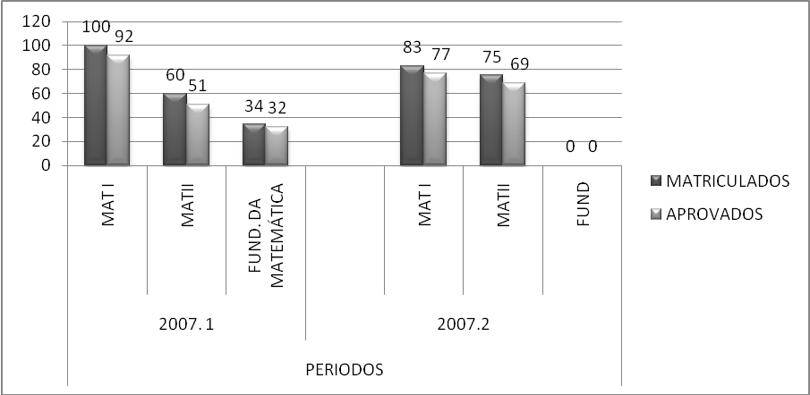
GRÁFICO 2. Número de alunos matriculados em comparação ao número de alunos aprovados nas disciplinas, nos períodosdos v 07.1 e 07.2.

Conforme o gráfico 2, no período 2007.1 a quantidade total de alunos matriculados nas disciplinas de Matemática I e II e Fundamentos da Matemática, alcançou o número de 194 alunos, e a quantidade de alunos aprovados neste mesmo período foi de 175 alunos, o que gerou um saldo de apenas 19 reprovados. Este saldo de apenas 19 reprovados dos 194 alunos matriculados denota a importância da monitoria de Matemática sobre o índice de aprovação dos alunos, já que a cada período o índice de aprovação dos alunos matriculados tem tendido a elevar.
De acordo com o gráfico no período 2007.2, o número de alunos aprovados na disciplina de Matemática I aumentou 20,27% em relação ao período 2006.1. O número de alunos aprovados na disciplina de Matemática II, também sofreu um leve acréscimo em relação ao período anterior.
O gráfico 3 representa uma relação entre a quantidade de alunos matriculados e alunos aprovados, nos períodos de 2008.1 e 2008.2.

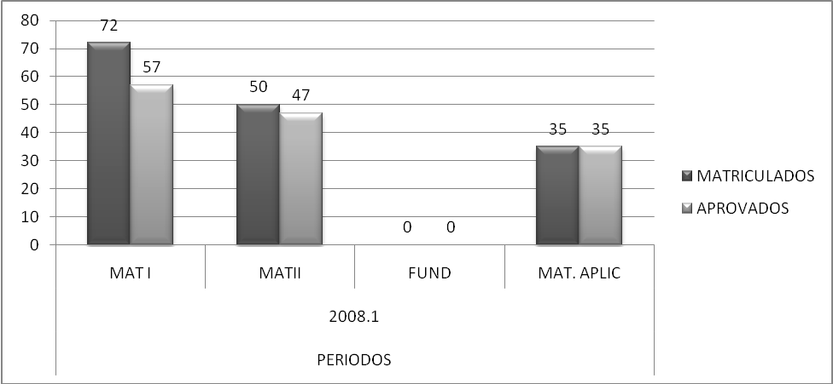
GRÁFICO 3.. Número de alunos matriculados em comparação ao número de alunos aprovados nas disciplinas do
período 08.1

Segundo o gráfico 3, a quantidade de alunos aprovados nas disciplinas de Matemática I e II, Matemática Aplicada a Zootecnia e Fundamentos da Matemática tendeu a aumentar bruscamente em relação aos períodos anteriores, destacando-se a quantidade de alunos aprovados na disciplina de Matemática Aplicada a Zootecnia que foi de 100%.

4 – CONCLUSÃO
Embora alguns alunos às vezes se precipitem e acabem realizando alguns trancamentos precoces das disciplinas para as quais este projeto de monitoria está sendo direcionado, a quantidade de alunos aprovados em relação ao numero de alunos matriculados nas disciplinas de Matemática I, Matemática II, Fundamentos da Matemática e Matemática Aplicada à Zootecnia têm aumentado a cada período (2006. 1 a 2008.1), conforme o amadurecimento maior deste projeto monitoria.

5 – REFERÊNCIAS BIBLIOGRÁFICAS

BOYER, C. B. História da Matemática. São Paulo: Edgard Blücher, 1974.
FERREIRA, R. S. Matemática Aplicada às Ciências Agrárias: análise de dados e modelos. 1ª. Ed. Viçosa: Editora UFV 1999, 333 p.
FERRETTI, C. J; ZIBAS, D. M. L.; MADEIRA, F. R.; RANCO, M. L. P. B. Tecnologias, Trabalho e Educação: um debate multidisciplinar. Petrópolis/RJ: Vozes, 1994.
FRANÇA, G. Curso de preparação de monitores para a educação a distância. São Paulo: Rede Brasileira de EAD LTDA, 2000.
SMOLE, K. S.; DINIZ, M. I. Ler, Escrever e Resolver Problemas: Habilidades Básicas para Aprender Matemática. Porto Alegre: Artmed. 2001.
OHSE, Marcos. História da Matemática: a matemática na antiguidade. Disponível em: <http://www.somatematica.com.br/história.php> Acesso:05 de março de 2009.
TRIPODORO, J. C. V. “Geometria Fractal com DERIVE. Tratamiento de imágenes”. Epsilon: Revista de La Sociedad Andaluza de Educación Matemática “Thales” no. 51, 2001, 419-424. 76 Recursos e estratégias propostas para aulas de matemática em cursos de ciências agrárias Revista Educação.

